TEST Dpad. HW.

* Versión del Código “Dpad.ino”: 4
* Versión del Código “Test_0.ino”: 2
* Versión del Código “constants.h”: 4

Para validar la funcionalidad de la botonera, se conecta el osciloscopio al Arduino con la finalidad de ver de manera temporal la actuación de las protecciones anti-rebotes y el envío de los eventos.

Se modifica el código fuente, introduciendo un pin de testeo durante el tiempo que la protección anti-rebote este activa.

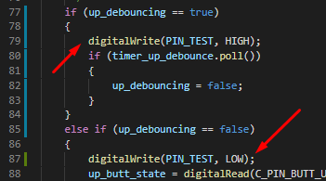

En la prueba, cuando se produzca un determinado evento se genera una salida digital en un pin.

Una vez en el osciloscopio se generan las siguientes fotografías:

Tiempo de Antirebote: 50ms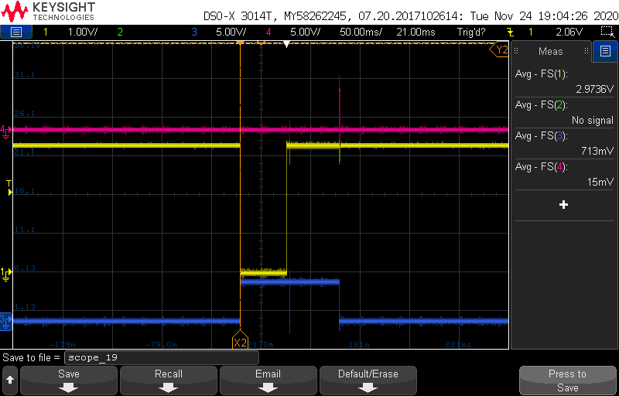

En este caso el click dura menos de 50 ms. Los antirebotes se encadenan y al cabo de 100ms se lanza el evento.

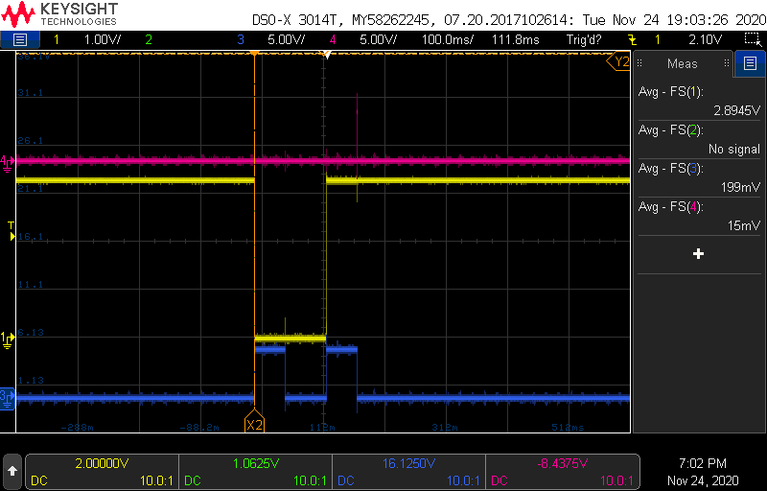Un click ordinario superior a 50ms. Los filtros antirebotes se activan correctamente, lanzándose ele vento tras el antirebote del flanco de subida.

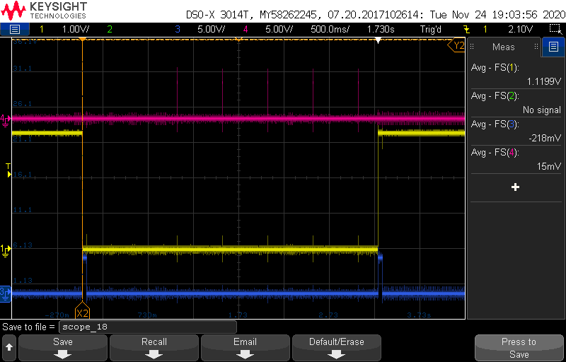

Long press, con la activación del primero evento al seg. Y los siguientes eventos a los 500ms. Tras el flanco de subida y el antirebote, no se lanza ningún evento tal y como se espera.